ALEXANDRIE,

carrefour de cultures et de religions

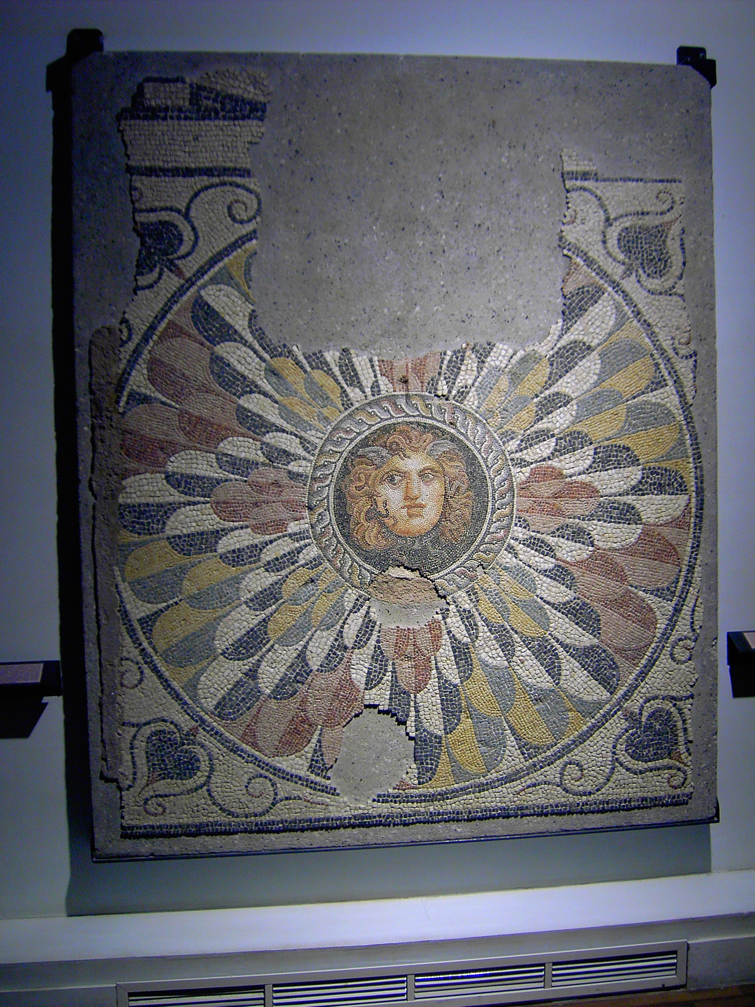

Conférence parCorinne BONNET

*Professeur d’Histoire ancienne à l’Université de Toulouse le Mirail*

Hôtel d’Assézat, Salle Clémence Isaure, rue de Metz

Mardi 25 mars 2014**,** 17 h 30

Fondée par Alexandre en Egypte, la ville d'Alexandrie va rapidement devenir, sous les rois lagides, une métropole politique et culturelle ouverte à de multiples influences. Elle constitue à cet égard un terrain d'enquête historique particulièrement fécond pour cerner le multi-culturalisme de l'époque hellénistique et romaine. Carrefour de peuples, de langues, de cultures et de religions, Alexandrie rayonne comme peu de villes dans l'Antiquité. Elle marque aussi de son empreinte l'imaginaire des cultures modernes, en Orient comme en Occident. On tentera de comprendre, dans cette communication, comment fonctionne ce creuset multiculturel, comment Grecs, Egyptiens, Juifs, Romains s'y côtoient sur le mode tantôt pacifique, tantôt conflictuel, comment les pratiques linguistiques, juridiques, sociales et religieuses des uns et des autres se croisent, voire se tissent. On prêtera attention aux pratiques funéraires, aux questions de traduction, à la vénération et à la représentation des dieux, au fonctionnement de la cour et à la gestion du territoire.